ΔΙΑΤΜΗΜΑΤΙΚΟ ΠΡΟΓΡΑΜΜΑ ΜΕΤΑΠΤΥΧΙΑΚΩΝ ΣΠΟΥΔΩΝ
«ΦΥΣΙΚΗ ΚΑΙ ΤΕΧΝΟΛΟΓΙΚΕΣ ΕΦΑΡΜΟΓΕΣ»

ΠΡΟΣΚΛΗΣΗ ΕΚΔΗΛΩΣΗΣ ΕΝΔΙΑΦΕΡΟΝΤΟΣ

ΓΙΑ ΤΟ ΑΚΑΔΗΜΑΪΚΟ ΕΤΟΣ 2017-2018
- Οι Σχολές Εφαρμοσμένων Μαθηματικών και Φυσικών Επιστημών και Μηχανολόγων Μηχανικών, του ΕΜΠ, σε συνεργασία με το Ινστιτούτο Νανοεπιστήμης και Νανοτεχνολογίας και το Ινστιτούτο Πυρηνικής και Σωματιδιακής Φυσικής του ΕΚΕΦΕ «Δημόκριτος», λειτουργούν Διατμηματικό Πρόγραμμα Μεταπτυχιακών Σπουδών (ΔΠΜΣ) με τίτλο «Φυσική και Τεχνολογικές Εφαρμογές», σύμφωνα με την ισχύουσα νομοθεσία, και την Υπουργική Απόφαση 208484/Ζ1(22.12.2014), (ΦΕΚ Αρ. Φύλλου 3615/31.12.2014)
Σκοπός του Προγράμματος είναι η εμβάθυνση μηχανικών και επιστημόνων θετικής κατεύθυνσης στα θέματα της Φυσικής και των Τεχνολογικών Εφαρμογών, ώστε να είναι κατάλληλοι να εργαστούν στην έρευνα και ανάπτυξη, στην πλαισίωση ερευνητικών κέντρων, ακαδημαϊκών μονάδων, και ως επιμορφωμένοι καθηγητές της Μέσης Εκπαίδευσης.

- Οι Μεταπτυχιακές Σπουδές περιλαμβάνουν δύο κύκλους μαθημάτων και Μεταπτυχιακή Εργασία, και οδηγούν στην λήψη Μεταπτυχιακού Διπλώματος Ειδίκευσης (ΜΔΕ).

- Στο ΔΠΜΣ «Φυσική και Τεχνολογικές Εφαρμογές», δικαίωμα υποβολής αιτήσεων έχουν οι πτυχιούχοι Θετικών και Πολυτεχνικών Σχολών Α.Ε.Ι. της ημεδαπής ή ισότιμων αναγνωρισμένων Σχολών της αλλοδαπής, πτυχιούχοι ΑΣΕΙ, καθώς και πτυχιούχοι Τμημάτων ΤΕΙ συναφούς γνωστικού αντικειμένου. Υποψήφιοι μπορούν να είναι και όσοι θα καταστούν πτυχιούχοι κατά την εξεταστική περίοδο του Σεπτεμβρίου 2017.

- Η επιλογή των μεταπτυχιακών φοιτητών θα γίνει με συνεκτίμηση των εξής κυρίως κριτηρίων:
- Προσωπική συνέντευξη
- Γενικό βαθμό πτυχίου
- Επίδοση σε διπλωματική εργασία, (όπου προβλέπεται σε προπτυχιακό επίπεδο), και σε μαθήματα σχετικά με το αντικείμενο του ΔΠΜΣ
- Τυχόν ερευνητική δραστηριότητα του υποψηφίου
Οι συνεντεύξεις των υποψηφίων θα πραγματοποιηθούν αμέσως μετά τη λήξη της προθεσμίας υποβολής των αιτήσεών τους. Η ακριβής ημερομηνία θα ανακοινωθεί στην ιστοσελίδα του Προγράμματος (βλ. κατωτέρω).

Οι υποψήφιοι οφείλουν να υποβάλουν εμπρόθεσμα, δηλαδή κατά το χρονικό διάστημα από την δημοσίευση της πρόσκλησης εκδήλωσης ενδιαφέροντος έως και την Παρασκευή 8/9/2017:
Α) Στη Γραμματεία της Σχολής Εφαρμοσμένων Μαθηματικών και Φυσικών Επιστημών τα παρακάτω δικαιολογητικά:

- Αίτηση (υπάρχει στην ιστοσελίδα του Δ.Π.Μ.Σ. (βλ., κατωτέρω), καθώς και στο
www.semfe.ntua.gr στις Μεταπτυχιακές Ανακοινώσεις της Σχολής Ε.Μ.Φ.Ε.)
- Αντίγραφο πτυχίου (οι πτυχιούχοι Πανεπιστημίων της αλλοδαπής
υποχρεούνται να καταθέσουν βεβαίωση ισοτιμίας από το ΔΟΑΤΑΠ)
- Αναλυτική βαθμολογία
- Βιογραφικό Σημείωμα
- Φωτοτυπία Αστυνομικής Ταυτότητας
- Τυχόν Επιστημονικές Δημοσιεύσεις
- Συστατικές Επιστολές (Προαιρετικές)
- Αποδεικτικό γνώσης ξένης γλώσσας
- Μία (1) φωτογραφία

Β) Ηλεκτρονικό αντίγραφο της αίτησης υποψηφιότητας θα πρέπει να κοινοποιηθεί προς τον Διευθυντή του προγράμματος, στην ηλεκτρονική διεύθυνση: fteappl@central.ntua.gr

Περισσότερες πληροφορίες για το Δ.Π.Μ.Σ. υπάρχουν στην διεύθυνση
http://www.physics.ntua.gr/gr/dpms/dpms_phys_tech-apl.htm

Τα δικαιολογητικά των ενδιαφερομένων μπορούν να υποβληθούν και ταχυδρομικά στην ακόλουθη διεύθυνση:
ΕΘΝΙΚΟ ΜΕΤΣΟΒΙΟ ΠΟΛΥΤΕΧΝΕΙΟ
ΣΧΟΛΗ ΕΜΦΕ
ΔΠΜΣ «Φυσική και Τεχνολογικές Εφαρμογές»
ΗΡΩΩΝ ΠΟΛΥΤΕΧΝΕΙΟΥ 9
ΖΩΓΡΑΦΟΥ Τ.K 15780, ΑΘΗΝΑ

Πληροφορίες:
Μ. Παπαδά ((E-mail: semfe@central.ntua.gr ) Τηλ.: 210 7724190
Β. Λούρα (E-mail: v-loura@central.ntua.gr ) Τηλ.: 210 772 2023
Μ. Πιπερίγκου (E-mail: marika@central.ntua.gr ) Τηλ.: 210 772 3032

Αθήνα, 25/5/2017
Ο ΔΙΕΥΘΥΝΤΗΣ ΤΟΥ Δ.Π.Μ.Σ.

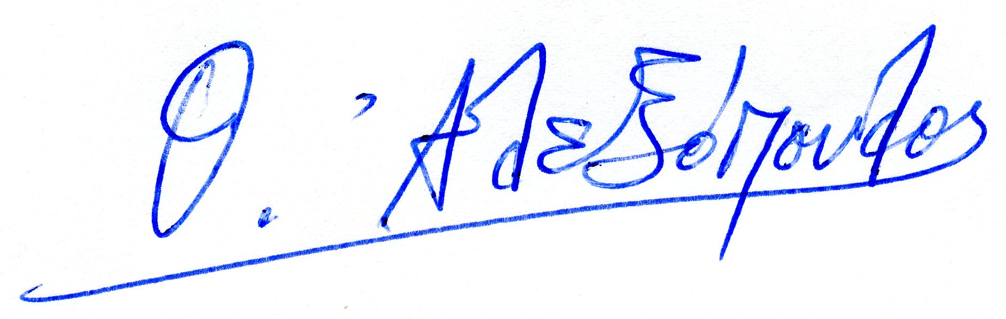
Θ. Αλεξόπουλος
Καθηγητής ΕΜΠ

